Weiz hisst die Fahne gegen Gewalt gegen Frauen
In unserem Format "Kurznachrichten" liefern wir Aktuelles aus dem gesamten Bezirk. Scrollen Sie sich durch unsere Kurzmeldungen.
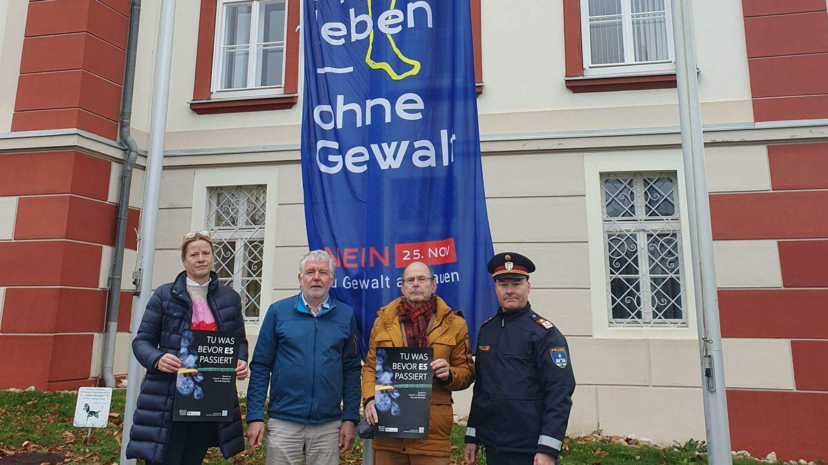
© Innova
Ein Zeichen gegen Gewalt setzte die Stadt Wein in Zusammenarbeit mit Innova Frauen- und Mädchenberatung
13. September 2023,
18:26 Uhr
„Frei leben ohne Gewalt“. Unter diesem Motto wurde am Dienstagmorgen vor dem Weizer Rathaus eine Fahne gehisst - im Rahmen der internationalen Kampagne „16 Tage gegen Gewalt“, die von 25. November bis zum 10. Dezember stattfindet. Besonders im Zentrum steht diesmal Zivilcourage und der Slogan: „Tu was, bevor es passiert“.
Im Fokus steht die gegen Frauen und Mädchen gerichtete Gewalt. Betroffene können sich kostenlos und vertraulich an die Innova Frauen- und Mädchenberatungsstelle in der Franz-Pichlerstraße 28/3 in Weiz wenden.

